TOP_PLUSZ-2.1.1-21-GM1-2022-00009
Önkormányzati épületek energetikai korszerűsítése Völcsejen
PROJEKTADATLAP
VÖLCSEJ KÖZSÉG ÖNKORMÁNYZATA „Önkormányzati épületek energetikai korszerűsítése Völcsejen” című TOP_PLUSZ-2.1.1-21-GM1-2022-00009 kódszámú „Önkormányzati épületek energetikai felújítása” című és „TOP_PLUSZ-2.1.1-21-GM1” kódszámú felhívás alapján valósította meg a nevezett projektet.
Az európai uniós, vissza nem térítendő támogatás felhasználásával VÖLCSEJ KÖZSÉG ÖNKORMÁNYZATA „Önkormányzati épületek energetikai korszerűsítése Völcsejen” című fejlesztést valósította meg VÖLCSEJ községben.
Pályázati konstrukció: TOP_PLUSZ-2.1.1-21-GM1
Projekt azonosítószáma: TOP_PLUSZ-2.1.1-21-GM1-2022-00009
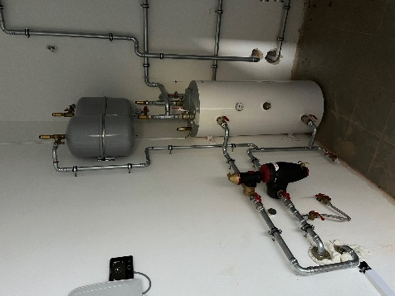
Projekt címe: Önkormányzati épületek energetikai korszerűsítése Völcsejen
Kedvezményezett neve: VÖLCSEJ KÖZSÉG ÖNKORMÁNYZATA
Konzorciumi partner: Győr-Moson-Sopron Vármegyei Önkormányzati Hivatal
Elnyert támogatás: 31 680 000 Forint
Támogatás intenzitása: 100%

Finanszírozó alap: ERFA
Projekt célja és tartalma:
Völcsej Község Önkormányzata sikeresen megvalósította az „Önkormányzati épületek energetikai korszerűsítése Völcsejen” című projektet, amelynek célja az energiahatékonyság növelése és a környezetterhelés csökkentése volt.A fejlesztés eredményeként az önkormányzati épület energiahatékonyabb, fenntarthatóbb és környezetkímélőbb lett, ami hosszú távon jelentős megtakarítást és komfortosabb működést biztosít a település számára.
A fejlesztés fontos lépés VÖLCSEJ hosszú távú modernizációs és infrastrukturális céljainak megvalósításában.
Projekt zárása: 2025.05.31.
Közreműködő szervezet: Magyar Államkincstár Győr-Moson-Sopron Vármegyei Igazgatósága
A projekt az Európai Unió támogatásával, a magyar állam társfinanszírozásával valósult meg.
Kapcsolat: Szőke Attila, polgármester

